[116 111 – Національна дитяча гаряча лінія](https://uopmr.gov.ua/golovna/116-111-nacionalna-dityacha-garyacha-liniya/)

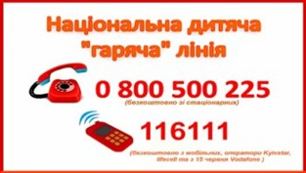М

Міністерство освіти і науки України повідомляє, що під час пандемії COVID-19 життя мільйонів українських дітей тимчасово обмежується домівками та гаджетами, діти не знають, як самостійно розв’язати певні супутні небезпечні виклики. За інформацією Громадської організації «Ла Страда – Україна» Національна дитяча гаряча лінія з початку запровадження в Україні карантину прийняла понад 4 тис. звернень від дітей, підлітків, а також запитів дорослих щодо дітей. Більшість звернень тісно пов’язані з поширенням пандемії COVID-19 та стосуються насильства і жорстокого поводження з дітьми у власних родинах (40% від загальної кількості звернень), проблем із психологічним здоров'ям дітей (20% від загальної кількості звернень), ризиків, з якими діти стикаються в Інтернеті (близько 20% від загальної кількості звернень) тощо.

Завдячуючи підтримці Міністерства освіти і науки України, Представництву Дитячого фонду ООН (ЮНІСЕФ) в Україні **збільшено робочий час Національної дитячої гарячої лінії,**діяльність якої забезпечує Громадська організація «Ла Страда – Україна».

Наразі Національна дитяча гаряча лінія надає консультації в телефонному та онлайн-режимах **в будні дні з 12:00 до 20:00 годин.**

Короткий номер **116 111** (безкоштовно з мобільних телефонів), **0 800 500 225** (безкоштовно зі стаціонарних та мобільних телефонів).

Така можливість звертатися у скрутній ситуації до консультантів Національної дитячої гарячої лінії зменшить кількість випадків, коли через свою необізнаність дитина, яка опинилася у складній життєвій ситуації, обирає помилкову модель поведінки і лише погіршує своє становище.